**ĐẠI HỌC QUỐC GIA TP.HCM**

**TRƯỜNG ĐẠI HỌC KHOA HỌC TỰ NHIÊN**

🙠🙟🕮🙝🙢



**BÀI TẬP QUẢN LÝ THƯ VIỆN (USE-CASE)**

**Họ tên:** Nguyễn Thanh Hiếu

**MSSV:** 1362033

* **Actor Nhân viên quản lý:**

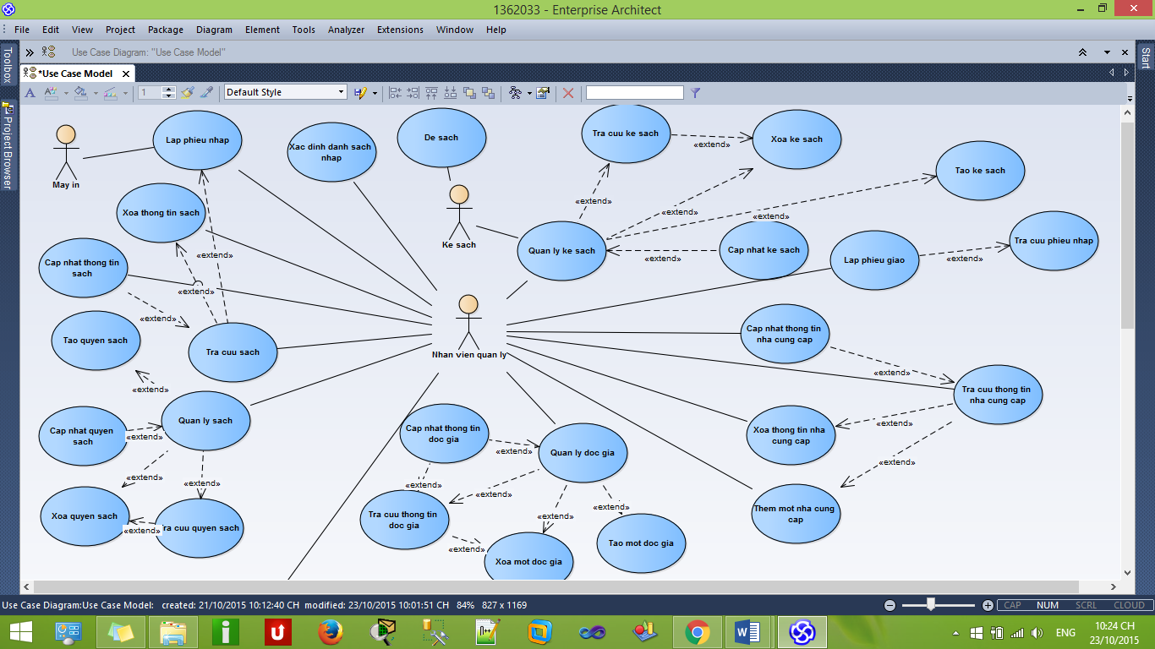

* **Mô tả:**

|  |  |  |
| --- | --- | --- |
| **Use-Case** | **Nội dung** | |
| Tên Use-Case | Quản lý kệ sách | |
| Mô tả | Quản lý từng kệ sách | |
| Sự kiện kích hoạt | Khi nhân viên chọn chức năng Quản lý kệ sách | |
| Actors | Nhân viên quản lý | |
| Use-Case liên quan | Login, Tra cuu mot ke sach, Xoa mot ke sach, Cap nhat mot ke sach, Tao mot ke sach | |
| Tiền điều kiện | Nhân viên quản lý phải login  Thông tin kệ sách | |
| Hậu điều kiện | Tạo, Xóa, Tra cứu, Cập nhật một kệ sách thành công | |
| Biến thể |  | |
| Ngoại lệ |  | |
| Luồng sự kiện chính | Actor | System |
| Chọn chức năng Quản lý kệ sách |  |
|  | Hiển thị màn hình Quản lý kệ sách |
| Thực hiện chức năng Tra cứu, Xóa, Cập nhật hoặc Tạo một kệ sách |  |
|  | Hiển thị màn hình thông báo thực hiện thành công |
|  | Kết thúc Use-Case |

|  |  |  |
| --- | --- | --- |
| **Use-Case** | **Nội dung** | |
| Tên Use-Case | Quản lý độc giả | |
| Mô tả | Quản lý từng độc giả đến mượn sách | |
| Sự kiện kích hoạt | Khi nhân viên chọn chức năng Quản lý độc giả | |
| Actors | Nhân viên quản lý | |
| Use-Case liên quan | Login, Tra cuu mot doc gia, Xoa mot doc gia, Cap nhat mot doc gia, Tao mot doc gia | |
| Tiền điều kiện | Nhân viên quản lý phải login  Thông tin độc giả | |
| Hậu điều kiện | Tạo, Xóa, Tra cứu, Cập nhật một quyển sách thành công | |
| Biến thể |  | |
| Ngoại lệ |  | |
| Luồng sự kiện chính | Actor | System |
| Chọn chức năng Quản lý độc giả |  |
|  | Hiển thị màn hình Quản lý độc giả |
| Thực hiện chức năng Tra cứu, Xóa, Cập nhật hoặc Tạo một độc giả |  |
|  | Hiển thị màn hình thông báo thực hiện thành công |
|  | Kết thúc Use-Case |

|  |  |  |  |  |  |
| --- | --- | --- | --- | --- | --- |
| **Use-Case** | | **Nội dung** | | | |
| Tên Use-Case | | Quản lý sách | | | |
| Mô tả | | Quản lý từng quyển sách | | | |
| Sự kiện kích hoạt | | Khi nhân viên chọn chức năng Quản lý sách | | | |
| Actors | | Nhân viên quản lý | | | |
| Use-Case liên quan | | Login, Tra cuu mot quyen sach, Xoa mot quyen sach, Cap nhat mot quyen sach, Tao mot quyen sach | | | |
| Tiền điều kiện | | Nhân viên quản lý phải đăng nhập vào hệ thống  Thông tin sách | | | |
| Hậu điều kiện | | Tạo, Xóa, Tra cứu, Cập nhật một quyển sách thành công | | | |
| Biến thể | |  | | | |
| Ngoại lệ | |  | | | |
| Luồng sự kiện chính | | Actor | | | System |
| Chọn chức năng Quản lý sách | | |  |
|  | | | Hiển thị màn hình Quản lý sách |
| Thực hiện chức năng Tra cứu, Xóa, Cập nhật hoặc Tạo một quyển sách | | |  |
|  | | | Hiển thị màn hình thông báo thực hiện thành công |
|  | | | Kết thúc Use-Case |
| **Use-Case** | | **Nội dung** | | | |
| Tên Use-Case | | Tra cứu sách | | | |
| Mô tả | | Tìm thông tin một quyển sách dựa vào các tiêu chí mã sách hoặc tên sách, tên tác giả... | | | |
| Sự kiện kích hoạt | | Khi người dùng có nhu cầu tra cứu sách | | | |
| Actors | | Nhân viên quản lý | | | |
| Use-Case liên quan | | Login, Cap nhat thong tin sach, Xoa thong tin sach, Lap phieu nhap | | | |
| Tiền điều kiện | | Khi người dùng nhấn nút tìm kiếm trên màn hình | | | |
| Hậu điều kiện | | Tra cứu, Cập nhật, Xóa thông tin sách thành công | | | |
| Biến thể | |  | | | |
| Ngoại lệ | |  | | | |
| Luồng sự kiện chính | | Actor | System | | |
| Chọn chức năng Tra cứu sách |  | | |
|  | Hiển thị màn hình Tra cứu sách | | |
| Nhập thông tin cần tra cứu |  | | |
|  | Tìm thông tin sách trong CSDL | | |
|  | Hiển thị thông tin sách tìm được | | |
|  | Kết thúc Use-Case | | |

* **Actor thủ thư:**

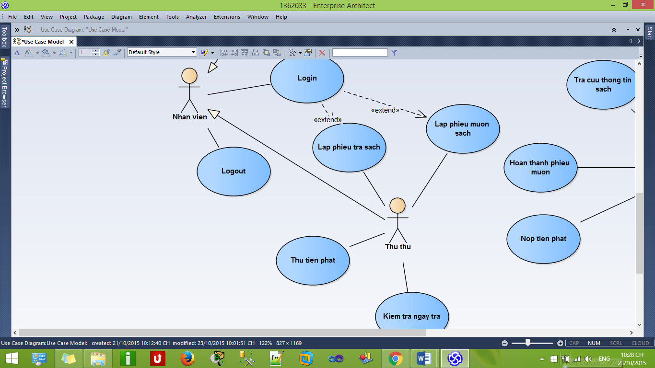

* **Mô tả:**

|  |  |  |
| --- | --- | --- |
| **Use-Case** | **Nội dung** | |
| Tên Use-Case | Kiểm tra ngày trả | |
| Mô tả |  | |
| Sự kiện kích hoạt | Khi độc giả trả sách | |
| Actors | Thủ thư | |
| Use-Case liên quan |  | |
| Tiền điều kiện | Khi người dùng nhấn nút tìm kiếm trên màn hình | |
| Hậu điều kiện | Cập nhật, Xóa thông tin | |
| Biến thể |  | |
| Ngoại lệ |  | |
| Luồng sự kiện chính | Actor | System |
| Chọn chức năng kiểm tra ngày trả |  |
|  | Hiển thị ra màn hình |
| Nhập thông tin độc giả |  |
|  | Tìm thông tin độc giả trong CSDL |
|  | Hiển thị thông tin mượn sách của độc giả |
|  | Kết thúc Use-Case |

|  |  |  |
| --- | --- | --- |
| **Use-Case** | **Nội dung** | |
| Tên Use-Case | Thu tiền phạt | |
| Mô tả | Thu tiền phạt độc giả khi trả sách quá hạn | |
| Sự kiện kích hoạt | Khi độc giả trả sách quá thời hạn | |
| Actors | Thủ thư | |
| Use-Case liên quan | Kiem tra ngay tra | |
| Tiền điều kiện |  | |
| Hậu điều kiện |  | |
| Biến thể |  | |
| Ngoại lệ |  | |
| Luồng sự kiện chính | Actor | System |
| Chọn chức năng thu tiền phạt |  |
|  |  |
| Nhập thông tin độc giả |  |
|  | Tìm thông tin độc giả trong CSDL |
|  | Hiển thị thông tin ngày mượn sách của độc giả |
|  | Kết thúc Use-Case |

|  |  |  |
| --- | --- | --- |
| **Use-Case** | **Nội dung** | |
| Tên Use-Case | Lập phiếu mượn sách | |
| Mô tả | Thủ thư lâp phiếu mượn sách khi độc giả đến mượn sách | |
| Sự kiện kích hoạt | Khi độc giả mượn sách của thư viện | |
| Actors | Thủ thư | |
| Use-Case liên quan | Login | |
| Tiền điều kiện | Khi người thủ thư nhấn nút lập phiếu mượn sách | |
| Hậu điều kiện | Phải login thành công | |
| Biến thể |  | |
| Ngoại lệ |  | |
| Luồng sự kiện chính | Actor | System |
| Chọn chức năng kiểm tra ngày trả |  |
|  | Hiển thị ra màn hình |
| Nhập thông tin độc giả |  |
|  | Tìm thông tin độc giả trong CSDL |
|  | Hiển thị thông tin mượn sách của độc giả |
|  | Kết thúc Use-Case |

|  |  |
| --- | --- |
| **Use-Case** | **Nội dung** |
| Tên Use-Case | Lập phiếu trả sách |
| Mô tả | Thủ thư lâp phiếu trả sách khi độc giả đến trả sách |
| Sự kiện kích hoạt | Nhân viên chọn chức năng lập phiếu trả sách |
| Actors | Nhân viên |
| Use-Case liên quan | Login |
| Tiền điều kiện | Phải có tài khoản, phải có độc giả đến trả sách |
| Hậu điều kiện | Đăng nhập thành công |
| Biến thể |  |
| Ngoại lệ |  |
| Luồng sự kiện chính | Đăng nhập thành công  Lập phiếu trả sách  Cập nhật thông tin độc giả  Kết thúc Use-Case |

|  |  |
| --- | --- |
| **Use-Case** | **Nội dung** |
| Tên Use-Case | Login |
| Mô tả |  |
| Sự kiện kích hoạt | Nhân viên chọn chức năng đăng nhập |
| Actors | Nhân viên |
| Use-Case liên quan | Trả sách, hoàn thành phiếu mượn sách |
| Tiền điều kiện | Phải có tài khoản |
| Hậu điều kiện | Đăng nhập thành công |
| Biến thể |  |
| Ngoại lệ |  |
| Luồng sự kiện chính | Hiển thị màn hình đăng nhập  Nhập tên đăng nhâp và mật khẩu  Hệ thống kiểm tra thông tin  Hiển thị màn hình đăng nhập thành công  Kết thúc Use-Case |
| Luồng sự kiện phụ | Quên mật khẩu  Thông tin đăng nhập không hợp lệ |

* **Actor độc giả:**

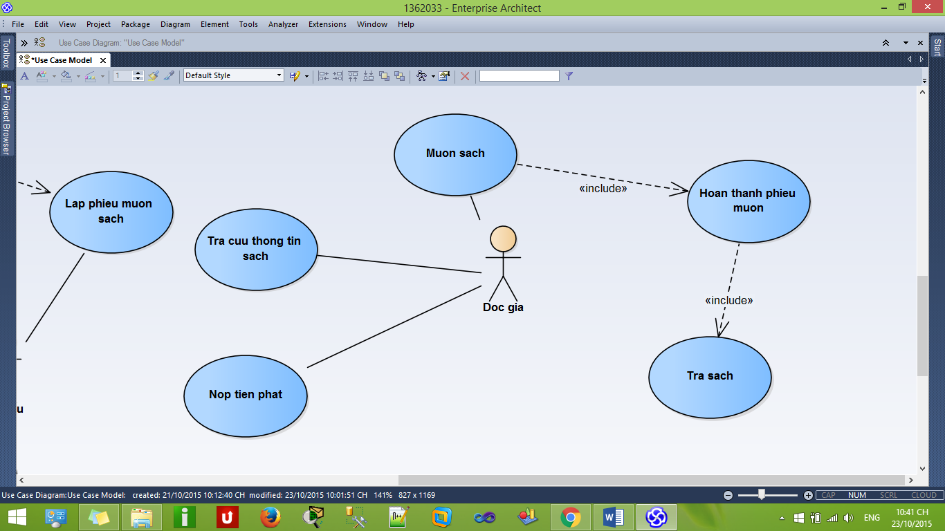

* **Mô tả:**

|  |  |  |
| --- | --- | --- |
| **Use-Case** | **Nội dung** | |
| Tên Use-Case | Mượn sách | |
| Mô tả | Tra cứu, lựa sách | |
| Sự kiện kích hoạt | Khi muốn mượn sách | |
| Actors | Độc giả | |
| Use-Case liên quan | Trả sách, hoàn thành phiếu mượn sách | |
| Tiền điều kiện |  | |
| Hậu điều kiện | Mượn sách phải hoàn thành phiếu mượn sách, phải trả sách | |
| Biến thể |  | |
| Ngoại lệ |  | |
| Luồng sự kiện chính | Actor | System |
|  | Kết thúc Use-Case |

* **Actor Nhân viên:**

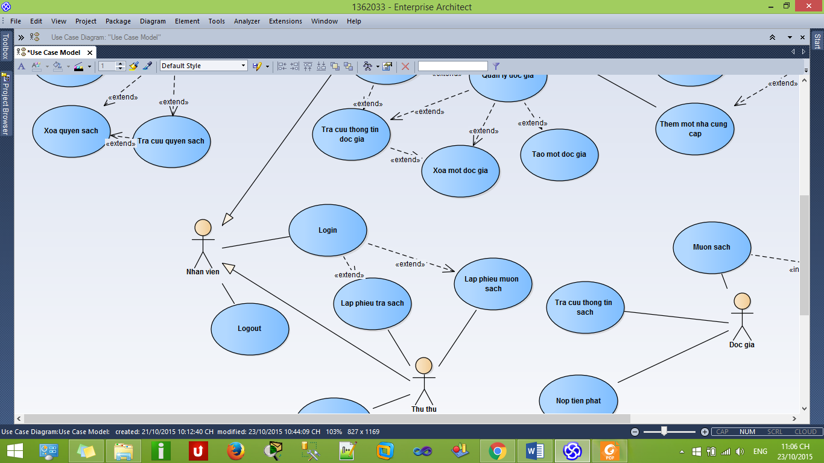

* **Mô tả:**

|  |  |
| --- | --- |
| **Use-Case** | **Nội dung** |
| Tên Use-Case | Login |
| Mô tả | Nhân viên thư viện đăng nhâp vào hệ thống |
| Sự kiện kích hoạt | Nhân viên chọn chức năng đăng nhập |
| Actors | Nhân viên |
| Use-Case liên quan | Trả sách, hoàn thành phiếu mượn sách |
| Tiền điều kiện | Phải có tài khoản |
| Hậu điều kiện | Đăng nhập thành công |
| Biến thể |  |
| Ngoại lệ |  |
| Luồng sự kiện chính | Hiển thị màn hình đăng nhập  Nhập tên đăng nhâp và mật khẩu  Hệ thống kiểm tra thông tin  Hiển thị màn hình đăng nhập thành công  Kết thúc Use-Case |
| Luồng sự kiện phụ | Quên mật khẩu  Thông tin đăng nhập không hợp lệ |

|  |  |
| --- | --- |
| **Use-Case** | **Nội dung** |
| Tên Use-Case | Logout |
| Mô tả | Nhân viên thoát ra khỏi hệ thống |
| Sự kiện kích hoạt | Nhân viên chọn chức năng thoát |
| Actors | Nhân viên |
| Use-Case liên quan |  |
| Tiền điều kiện | Phải đăng nhập thành công |
| Hậu điều kiện | Đăng xuất thành công |
| Biến thể |  |
| Ngoại lệ |  |
| Luồng sự kiện chính | Hiển thị nút đăng xuất  Hệ thống kiểm tra thông tin  Hiển thị màn hình đăng xuất thành công  Kết thúc Use-Case |
| Luồng sự kiện phụ |  |